Мониторинг учебного процесса.
Мониторинг – комплекс динамических наблюдений, аналитической оценки и прогноза состояния целостной системы. Это средство контроля с целью диагностики, которая позволяет по-другому взглянуть на весь учебно-воспитательный процесс.
Целью мониторинга учебного процесса является обеспечение эффективного информационного отражения состояния образования в школе, аналитическое обобщение результатов деятельности, разработка прогноза её обеспечения и развития. Система мониторинга, сложившаяся в нашей школе, дает информацию не только об эффективности образовательного процесса, но и о творческом потенциале личности. Система отслеживания личностного развития ограничена отдельными параметрами и соблюдает определенные правила и условия работы школы.
При формировании мониторинга школьного образования учитываются не только конечные результаты деятельности учебного заведения, но и факторы, влияющие на качество конечных результатов:
- уровень знаний, умений и навыков по предметам, классам, учителям, в целом по школе;
- уровень реальных учебных возможностей класса;
- качество формирования ведущих знаний и способов деятельности;
- качественные характеристики ЗУН учащихся на основе итоговых срезовых работ;
- качество сформированности умений и навыков на основе анализа промежуточной и итоговой аттестации учащихся.
В школьном мониторинге важно определить основные направления критериев диагностики и разработать показатель каждого направления. Так как мониторинг – довольно сложный и серьёзный управленческий инструмент и, к тому же, длительное наблюдение за развитием того или иного процесса, то применять его можно тогда, когда вся система образовательного учреждения достигла определённого уровня стабильности и развития. При организации и проведении мониторинга школьному коллективу, кроме своей основной деятельности, приходится заниматься ещё и исследовательской работой по своему профилю. Мониторинг возможен только на основе стабильно существующей информационной базы, которая систематически пополняется и её данные активно используются. Значит, построение мониторинга эффективности образовательной среды возможно только при стабильной системе показателей за несколько лет, наглядного её представления в виде графиков, таблиц, диаграмм. Работая учителем географии, экономике и обществознания при проведении мониторинга «Качество знаний учащихся», я ставлю перед собой следующие цели и задачи: отслеживание уровня качественной успеваемости по предметам, результатов государственных экзаменов, успешности внеурочной деятельности учащихся, коррекция методических приёмов и форм организации деятельности учащихся, повышающих уровень качества знаний.
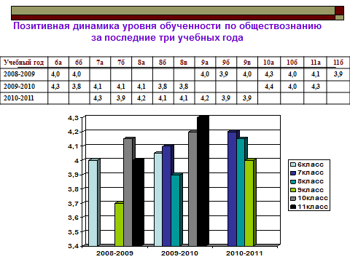
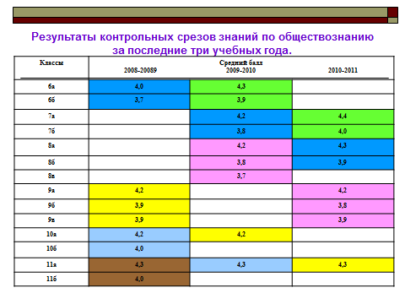
Отслеживание качественной успеваемости по предметам проводится в текущем учебном году и за несколько лет с целью анализа текущего учебного процесса и определение качественной успеваемости в динамике. Мониторинг проводится по ученику, по классам, по параллелям и по школе с учётом четвертной, полугодовой, годовой итоговой аттестации. На основании полученных результатов можно сделать выводы о качественной успеваемости конкретно по каждому предмету, сравнивать их с результатами прошлых лет обучения. Кроме контроля урочного (качественная успеваемость по предметам) показателем качества знаний учащихся является результативность государственных экзаменов. 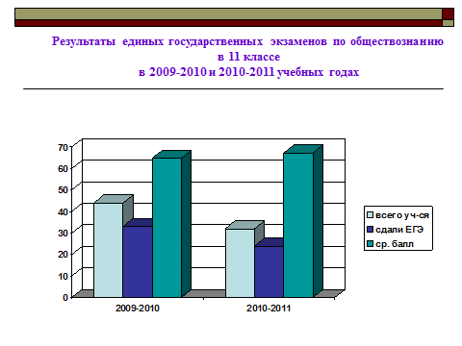
Мониторинг по этому направлению в нашей школе проводится по учебному году и за несколько лет в динамике на основании экзаменационных протоколов и анализа результативности проведённых экзаменов, представленных экзаменационными комиссиями. Организуя контроль за состоянием преподавания основ наук при осуществлении предметно-обобщающего контроля, необходимо отслеживать результаты обновления содержания образования и развития методов обучения. В связи с этим возможна параллельная разработка учебной программы и методики, когда выявление фрагмента содержания соотносится с современными требованиями к знаниям, умениям и с закономерностями их усвоения. Таким образом, мониторинг качества обучения является своеобразной увертюрой для разработки методики преподавания, так как методика является более подробным описанием дидактических процессов, чем учебная программа. Итак, основным средством изучения качества школьного образования является мониторинг, система инструментария которого способна оценить эффективность образовательного процесса и предусмотреть дальнейшие шаги к ее повышению. Мониторинг является постоянно организованным наблюдением (отслеживанием, анализом и контролем) за учебным процессом в школе, ходом, эффективностью и результативностью реализации образовательной программы. Главное назначение (цель) школьного мониторинга заключается в сопоставлении наличного состояния педагогического процесса с ожидаемыми результатами и обеспечении всех участников учебного процесса обратной связью, которая позволяет вносить последовательные коррективы, дополнения, уточнения и изменения в ход реализации школьной образовательной политики с целью повышения качества её результатов.

